1. 4 октября для обучающихся 1 класса в рамках акции «Безопасные дороги» было проведено мероприятие с участием инспектора пропаганды по ГИБДД МО МВД России «Щигровский» Сукмановой Е.Г. В ходе мероприятия с обручающимися была проведена беседа по теме «Знай правила дорожного движения», также с детьми было проведено практическое занятие на пешеходном переходе.

|  |  |
| --- | --- |
| https://sun9-42.userapi.com/impg/vZRql9gG5r_tMtSknb9yBGIN-brEzJFNpaNkkA/IDIxjHpTRhc.jpg?size=1280x960&quality=95&sign=7e83ae092971a18a8358b40ad39b6c24&type=album | https://sun9-65.userapi.com/impg/nZMFEKAnem3n-m9efG0YCdQkZ4pkYM4VEi32kA/z-bjh7qd6ZY.jpg?size=1280x960&quality=95&sign=26e55f88907dd29f4640179b76f1b657&type=album |

1. 13 октября на базе образовательного центра «Точка Роста» с целью повышения эффективности работы по обеспечению безопасного поведения учащихся на железной дороге прошли мероприятия по безопасности на железной дороге. В результате проведенной работы обучающиеся осознали необходимость соблюдения правил безопасного поведения на железной дороге.

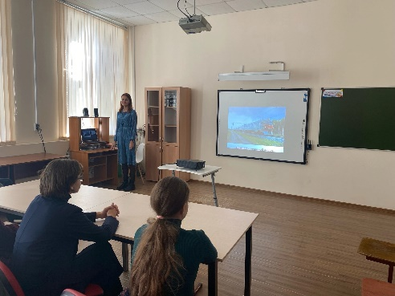

1. 27 октября Обучающиеся приняли участие в квест-игре, которая была посвящена правилам поведения при террористическом акте. Квест-игра состояла из 5 этапов: Тест-викторина «Поступай правильно», кроссворд «Безопасность», «Телефонный террор» и «План действий». В конце мероприятия обучающиеся актуализировали знания о правилах поведения при террористическом акте.

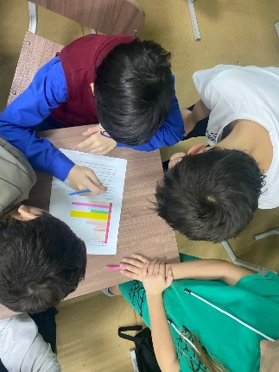

1. 28 октября Вместе с «Движением Первых» Курской области на базе Виртуальной клиники КГМУ I КУРСК волонтёры из Курского регионального отделения "Российский Красный Крест" приняли 28 команд - 145 школьников со всего региона - для выявления лучших в оказании первой помощи. В числе участников была и команда из нашей школы   
   Наши активисты прошли три этапа: первая помощь в ЧС, сердечно-легочная реанимация и решение ситуационных задач. От РКК наши ребята получили сертификаты участников Чемпионата и памятные термокружки.

|  |  |
| --- | --- |
| https://sun9-27.userapi.com/impg/ZOOsFzdjrjIL3BrpAMvm_lX-dsyCuAUVeTcGYA/BY3vw_rNxJM.jpg?size=1035x841&quality=95&sign=6ea8e4f62f64a0006a508dd6d111daf4&type=album | https://sun9-30.userapi.com/impg/jaMIgyx03-V8q75b_d34bZDf1Wh6peq-6p6-dQ/U7PELYytMrg.jpg?size=1166x739&quality=95&sign=8b00a9d4f280666ce061bc1ac331c975&type=album |
| https://sun9-59.userapi.com/impg/lNs61pMC9OviB246pIIweKvDVZc7kDZMm3mS7g/NH70xQnv-LA.jpg?size=1280x960&quality=95&sign=6852b724faab188522bcb44ca6f6a226&type=album | https://sun9-58.userapi.com/impg/3rNWQ6IUDY8ucgF8ZLqR1mYoXXReow8bioTlVA/g8li9BE23LE.jpg?size=1280x960&quality=95&sign=3f15088e9449687a7120b0517a1db053&type=album |

1. С 16 октября по 12 ноября проходит новый этап всероссийского образовательного проекта «Урок цифры». Тема урока в этот раз — «Мессенджеры». Обучающиеся приняли участие в проекте и познакомились с особенностями цифровых сервисов для общения и с возможностями учебного профиля Сферум в VK Мессенджере, а также с IT-профессиями, которые необходимы для создания и развития мессенджеров.

